Budapesti Műszaki Főiskola
Bánki Donát Gépész és Biztonságtechnikai Mérnöki Kar

JÁRMŰVEK FELÉPÍTÉSE

EBS fékrendszer a
haszongépjárművek világában

__________________________________
Kovács Péter
HTYU0D

II.évf.lev.gép.
2009. március 16.
EBS fékrendszer a haszongépjárművek világában

A fuvarozó vállalatok egyre igényesebbek az általuk alkalmazott vontató járműveket, és pótkocsikat illetően. A fokozott műszaki elvárásoknak a hagyományos fékrendszerek egyre nehezebben, illetve csak jelentős költségek árán tudnak megfelelni. Az EBS a szóló teherautók és a félpótkocsis/pótkocsis szerelvények közlekedési biztonságát is fokozza.

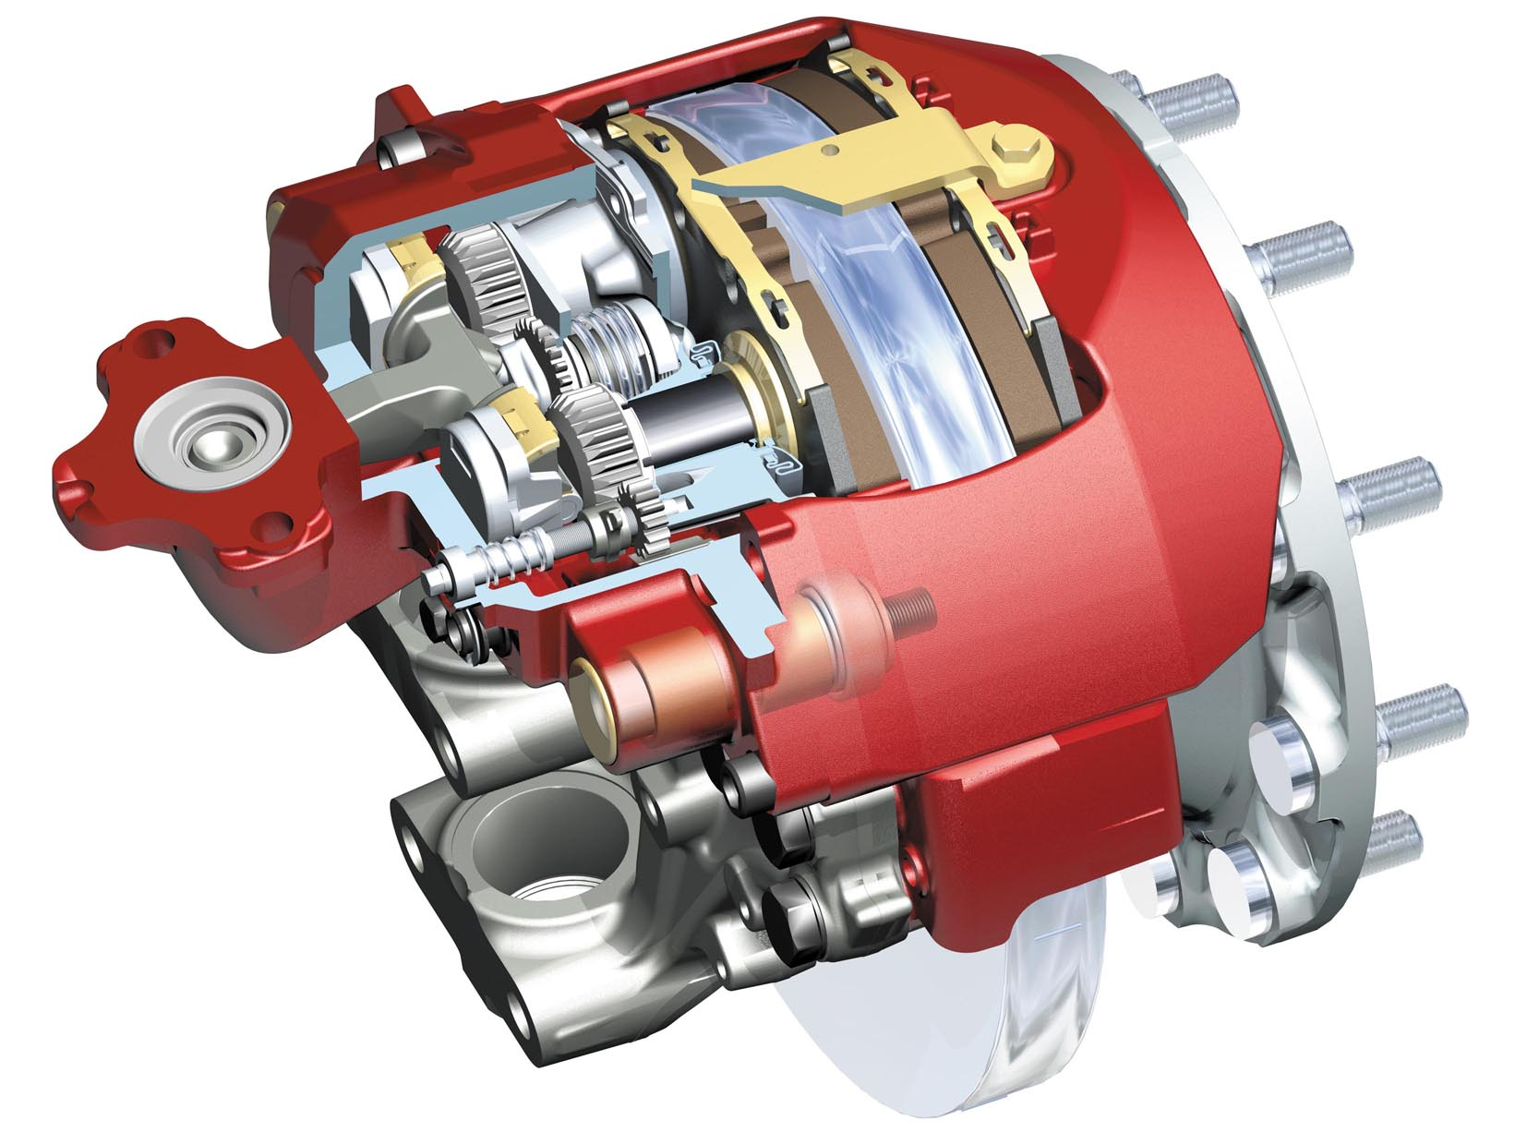

A korábban nagy áttörést hozó ABS fékrendszer további fejlődésének sokrétűsége jelent meg és a felépítés is egyszerűsödött.

Az elektronikus fékrendszerek megjelenése áttörést jelentett a haszongépjárművek korábbi hagyományos vezérlésű légfékrendszereihez képest.

Az EBS egy pneumatikus fékrendszer elektronikus vezéreléssel, mely kerekenként vezérli a fékezést a tapadás figyelembevételével. A blokkolásgátlós tárcsa- vagy dobfékrendszer nagy fékhatással és az elektronikus jeltovábbításnak köszönhetően azonnali reakciókkal bír, mely a fokozottabb biztonságot jelenti.

A fékpedál egyik állásához egyfajta lassulás tartozik a jármű terhelésétől és a fékek állapotától függetlenül.

Manapság az elektronikusan vezérelt fékrendszerek segítségével a vezető a legmegfelelőbb válaszokat adja a különböző vezetési helyzetekre.

A pneumatikus hálózat rövidebb lett, ezáltal a működési késedelem és a fékút csökkent. Mindezen túl, a rendszer talán legfontosabb előnye, a különböző, a jármű stabilitását növelő funkciók viszonylag egyszerű integrálhatósága.

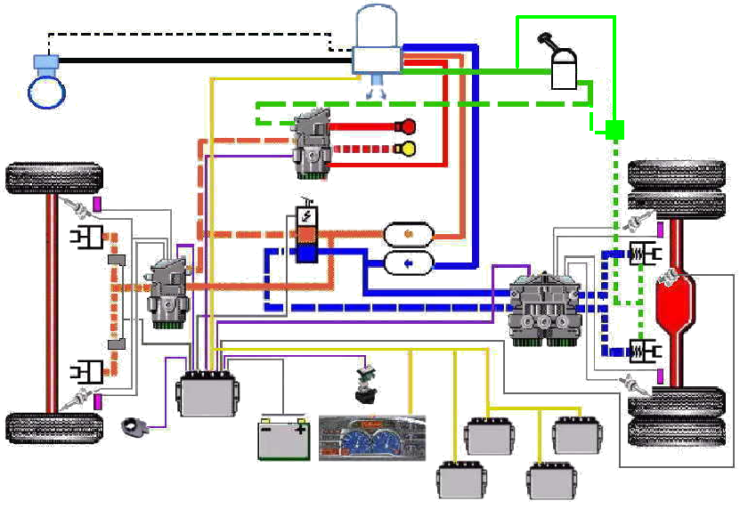
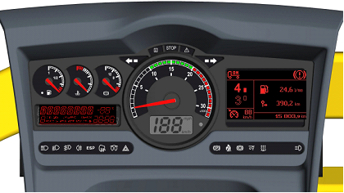
2
3
5
6
7
8
9
10
11
12
13
14
15
16
19
8
1717
18
20
4
Az EBS rendszer alap kiépítési sémája:

Az EBS fékrendszerhez kapcsolt kiegészítő funkciók :

- ABS figyelés:
A lassítófékek automatikus kikapcsolása ha az ABS működésbe lép, hogy elkerüljük a kerekek blokkolását, majd ismételt bekapcsolás az EBS által, aki érzékeli a tapadási viszonyokat.

- ASR :
Kipörgésgátlás és szinkronizáció, csúszós úton is kezelhető a jármű, elosztja a tapadást a meghajtott kerekek között, visszaveszi a motor fordulatszámát és nyomatékát a felesleges túrpörgetés elkerülése érdekében.

- Motorfék vezérlés:
megakadályozza, hogy a gázpedál felengedésekor csúszós útfelületen blokkoljanak a hajtott kerekeket.

- Differenciálzár vezérlés:
A differenciálzár automatikus bekapcsolása alacsony sebesség mellett, szóló és tandem hátsó tengelyek esetében. A differenciálzár bekapcsolódása előtt a meghajtott kerekek sebessége összehangolódik, ezért a kivezérlést nem csak álló helyzetben hanem alacsonyabb sebesség mellet is el tudja végezni. A differenciál zár védelme érdekében előre megadott sebesség határnál kikapcsolja azt.

- Visszagurulás-gátló rendszer:

Más néven emelkedőn elindulás segítő. A fékek csak akkor oldanak ki, ha a motor fordulatszáma és nyomatéka elért egy bizonyos szintet, illetve kézi kapcsolású sebességváltóval szerelt teherautóknál a tengelykapcsoló pedál felengedésekor, az automatikus sebességváltós teherautóknál a fékpedál felengedése után hozzávetőlegesen 3 másodperccel.

- Vészfékrásegítő:
növeli a féknyomást az optimális lassulás érdekében, így megrövidíti a fékutat.

- Fékbetét-kopás vezérlő:
Kiegyenlíti a fékbetétek kopását az egyes tengelyek között.

- Betétkopás elemzés:
kiszámolja a fékbetétekkel még megtehető kilométerek számát és jelzést ad a meghatározott kopásérték elérése előtt.

- Sebességtartás lejtőn:
Sebesség tartó berendezés használatakor a jármű sebességének beállítása, rögzítése bármilyen útviszonyok mellett a lassítófékek segítségével (motorfék, Intarder, Retarder). Amint a gépjármű a beállított sebességet egy előre meghatározott értékkel túllépi a gyorsulásnak és a terhelésnek függvényében autómatikusan bekapcsolja a járműre szerelt aktuális tartós lassítóféket és próbálja tartani a meghatározott sebességet.

- Fékkombinálás:
A kiegészítő fékek is működésbe lépnek az üzemi fékek hatásának fokozásához: üzemifék, motorfék, Intarder vagy Retarder

A működtető kapcsoló benyomását követően kb 1,5 másodperces késéssel reagálnak a tartós lassítófékek a jelzésre. A fékkombinálás hivatott ezt a 1,5 másodperces késést az üzemi fék 1 másodpercnyi beiktatásával csökkenteni, hogy ne legyen a sofőrnek olyan érzése mintha a lassítás nem következne be.

A vezető elvárása
Lassítófékek válaszideje
Üzemifék igénybevétele
Válasz idő
Fékezési teljesítmény
A vezető fékezési igénye
1 sec.
2 sec.
A vezető által érzékelt lassítófék válaszidő a fékösszekapcsolás hatására

- Gázpedál figyelés:
A lassítófékek automatikus kikapcsolása gázadáskor

- Vészvillogó automatikus bekapcsolása vészfékezés esetén

- Bekapcsolt parkolófék figyelés:
figyelmeztetés ha a rögzítőfék nincs bekapcsolva az alábbi állapotokban
- a vezetőoldali ajtó nyitásakor,
- vagy 5 másodperccel a gyújtás levétele után.

- Menetstabilizáló - ESP:
Az Electronic Stabilization Program egy olyan rendszer, amely kivédi a negatív hatásokat, melyek a vezetőtől származnak (erős kanyarodás körforgalomban, gyors felhajtás az autópályára) vagy a közlekedési feltételekből adódnak. Az ESP nem áll rendelkezésre a tehergépjármű-pótkocsi szerelvények esetén.

1., Útiránytartás:

Segít a vezetőnek kezelni a szerelvényt nehéz körülmények között : eső, havazás...


2., Felborulás gátlás:
Korlátozza a borulási veszély helyzeteket kritikus helyeken mint a körforgalom vagy autópálya felhajtó

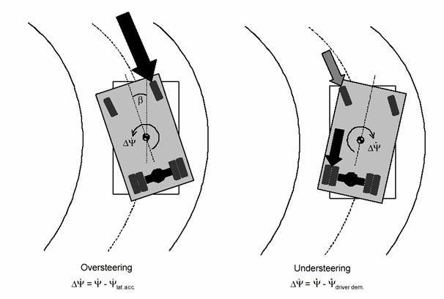
Túlkormányzás : külső első kerék fékezése
Alulkormányzás : belső hátsó kerék fékezése


- Fék figyelmezető jelzés:
- Fékbetét állapot jelzés
- Magas fékhőmérséklet jelzés

- Fékhiba jelzés:
Rossz fék vagy szerelvény-fék működés felismerése


- Félpótkocsi csatlakozás ellenőrzése:
A félpótkocsi megfelelő csatlakozásának egyszerű ellenőrzése

- Fékteljesítmény figyelmeztetés:
Figyelmezteti a sofőrt, ha a lassulás túlságosan alacsony a pedál elmozdulásához képest.

- Kapcsolási erő vezérlés:
a vontató és a pótkocsi között.

EBS fékrendszer alkalmazása a haszonjármű pótkocsikon

Az EBS rendszer elektronikus vezérlése az üzemi fékre hat, míg a rögzítő fék-rendszer továbbra is hagyományos pneumatikus vezérlésű marad.

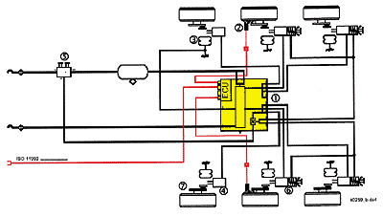
Az elvi kapcsolási vázlaton jól látható, hogy a hagyományos rendszerben a le-szakadáskor befékezési funkciót ellátó pótkocsi-fékezőszelepre nincs szükség. Ennek az alkatrésznek a funkcióját a speciális kombinált oldószelep vette át, amelynek hatásmechanizmusa is eltér a hagyományos rendszerétől, mert leszakadás során nem az üzemi féken keresztül valósítja meg a pótkocsi automatikus befékezését, ha-nem a rögzítőfék rendszeren keresztül.

Minden fékezési folyamat a trailer-modulon keresztül játszódik le. A fentiekben vázolt integrált szelepfunkciókat (fékerő-szabályozás) az elektronika végzi el, ehhez a bemenő jelet a modulba beépített három nyomásérzékelő szolgáltatja. Ezek adnak információt a fékezési szándékról, a táplevegő nyomásáról, és a légrugók felől érkező nyomásról, vagyis a terhelési állapotról. (A fékezési szándékról CAN rendszeren keresztül is érkezhet információ, amennyiben a vontató jármű is EBS rendszerrel van felszerelve.)
A kamrák felé kivezérelendő nyomásértékek beállítását és ellenőrzését a modul részét képező három kapcsolószelep és további két nyomásérzékelő végzi.
Az ABS szabályzás az EBS rendszerbe integrált, ezért a kivezérelt nyomás ellenőrzése által finomabb beavatkozást tesz lehetővé

Pótkocsik fékrendszereiben az EBS alkalmazásának előnyei::
- Szoftveres programozás segítségével a hagyományos fékszerelvények működési karakterisztikái integrálhatók az EBS rendszer elemeibe.
- Javul a fékhatásosság az oldalvezérléssel dolgozó nyomásszabályozó körökön keresztül.
- Az elektronikus fékvezérlésen keresztül csökken a működésbe lépéshez szükséges idő, ezáltal rövidül a fékút és javul a szerelvény menetstabilitása.
- Könnyebben diagnosztizálható a teljes pótkocsi rendszer.
- A fékerő-szabályozó integrálása, valamint vonóháromszöges pótkocsi kialakítás esetén a nyomásvisszatartó szelep és a nyomáshatároló szelep integrálása révén csökkenthető a rendszerelemek száma.
- Javul a kompatibilitás vontató és a pótkocsi fékrendszere között.
- Egyszerűbb a járműgyártó számára a rendszer beépítése.

